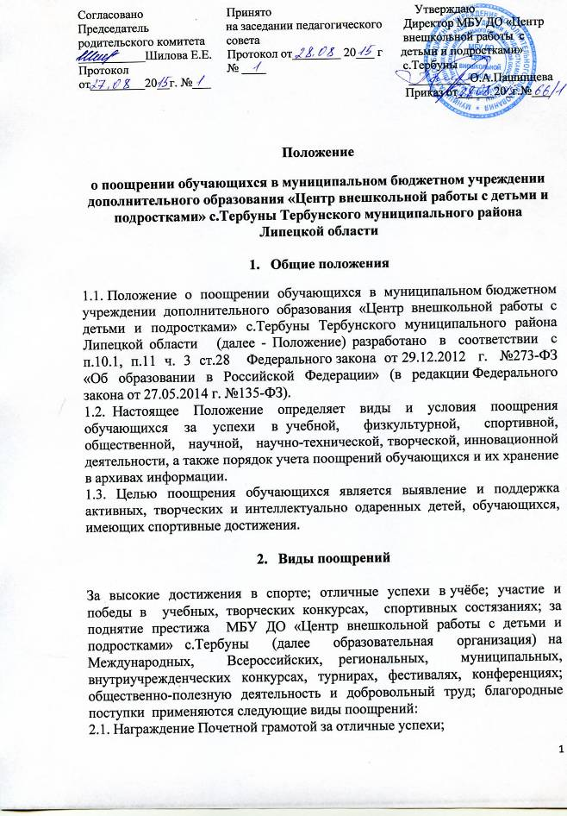2.2. Диплом 1,2,3 степени за победу и призовые места;
2.3. Благодарственное письмо директора МБУ ДО «Центр внешкольной работы с детьми и подростками» с.Тербуны ;
2.4. Награждение ценным подарком.

3. Условия поощрения
3.1. Почетной грамотой за отличные успехи награждаются обучающиеся детских объединений, успешно прошедшие промежуточную аттестацию и активно участвующие во внутриучрежденческих, районных, областных и Всероссийских конкурсах, акциях, соревнованиях и других мероприятиях.
3.2. Дипломом 1 степени награждаются обучающиеся детских объединений, ставшие победителями конкурсов и спортивных соревнований; дипломом 2 и 3 степени награждаются обучающиеся детских объединений, ставшие призерами конкурсов и спортивных соревнований.
3.3. Благодарственным письмом директора награждаются:
- обучающиеся детских объединений за конкретные достижения, связанные с успехами в учебной, физкультурной, спортивной, общественной, научной, научно-технической, творческой, экспериментальной и инновационной деятельности;
- обучающиеся детских объединений, принимавшие личное участие в организации и проведении мероприятий (конкурсов, соревнований, олимпиад, смотров, выставок и т.п.), организуемых в образовательной организации.
- родители (законные представители) обучающегося, достигшего высоких показателей в учебной, физкультурной, спортивной, общественной, научной, научно-технической, творческой, экспериментальной и инновационной деятельности;
- родители, оказавшие большую помощь и поддержку развитию МБУ ДО «Центр внешкольной работы с детьми и подростками» с.Тербуны.
3.4. Ценным подарком награждаются учащиеся:
- победители областных и Всероссийских конкурсов, акций, соревнований и других мероприятий.

4. Порядок представления к поощрению и применения мер поощрения.
4.1. Один раз в год в конце учебного года на Педагогическом совете рассматриваются и утверждаются кандидатуры обучающихся на награждение Почетной грамотой за отличные успехи.
4.2. Для награждения Дипломом 1,2,3 степени обучающихся, ставших победителями и призерами конкурсов и спортивных соревнований, организаторы конкурсов и спортивных соревнований предоставляют директору образовательной организации ходатайство в произвольной форме с указанием конкретных достижений обучающихся.
4.3.Для награждения Благодарственным письмом директора образовательной организации, а также для награждения ценным подарком педагоги дополнительного образования, методисты предоставляют директору МБУ ДО «Центр внешкольной работы с детьми и подростками» с.Тербуны ходатайство в произвольной форме с указанием конкретных достижений обучающихся и родителей (законных представителей).
4.4.Поощрение обучающихся утверждается приказом директора образовательной организации и оформляется на специальных бланках с указанием фамилии, имен, отчества обучающегося или родителей (законных представителей).
4.5. Вручение Почетной грамоты за отличные успехи, дипломов, благодарственных писем, ценных подарков происходит в торжественной обстановке.
4.6. Каждый факт награждения обучающегося и родителей (законных представителей) фиксируется в общей для всех видов поощрений Книге регистрации поощрений.
4.7. Ответственность за ведение Книги регистрации поощрений несет ответственное лицо, назначенное приказом.
4.8. По завершении Книга регистрации поощрений подлежит хранению.

